ČSS SSK Kovona Karviná 0373
1. ZO AVZO Kovona Karviná 80031
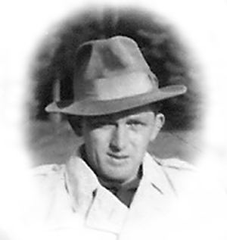

Memoriál
Miloše Slaniny 2008

12. ročník

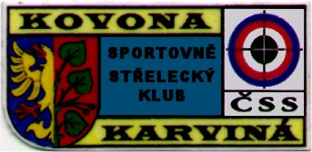 | 5. 7. 2008  LP 60 | 

Druh soutěže: | Soutěž jednotlivců 2. kategorie ve střelbě z libovolné pistole.
Pořadatel: | SSK Kovona Karviná 0373,  1. ZO AVZO Kovona Karviná 80031
Místo konání: | Střelnice Kovona Karviná, Karviná - Nové Město
Podmínky účasti: | Závodník je povinen při prezentaci předložit platný průkaz ČSS nebo platný průkaz AVZO, zaplacení vkladu.
Ředitel soutěže: | Václav Slanina
Hlavní rozhodčí: | Mgr. Václav Bujok, rozhodčí A 0178
Další rozhodčí: | Chromec Josef, rozhodčí 2. třídy č. B 0416  Stanislav Štefan, rozhodčí 1. třídy č. A 0343
Disciplína: | Libovolná pistole 60 (LP 60)
Kategorie: | Muži, junioři, dorost  V případě účasti menšího počtu než 5 závodníků v kategorii budou tyto slučovány.
Zbraně a střelivo: | Vlastní dle pravidel sportovní střelby.
Vyhodnocení: | Vyhodnocení včetně předání cen proběhne po ukončení závodu.  Výsledky budou zveřejněny na webu SSK Kovona Karviná: http://www.ssk-kovona.cz
Startovné: | Startovné činí 100,- Kč.
Hodnocení: | Dle pravidel ISSF, v každé kategorii budou odměněni první tři střelci věcnými cenami.
Protesty: | Dle pravidel PSS do 30 minut po zveřejnění výsledků písemně se vkladem 200,- Kč do rukou hlavního rozhodčího.
Zdrav. zajištění: | Nemocnice s poliklinikou Karviná - Ráj
Prezentace: | 8¹⁵ - 8⁴⁵
Zahájení závodu: | 9⁰⁰

Přihlášky:  Telefon:  E-mail:  Web: | Václav Slanina, 732 192 445  Karel Karzel, 736 609 545  slaninova.k@seznam.cz  karel.karzel@post.cz  http://www.ssk-kovona.cz

V Karviné dne 30. 5. 2008 Václav Slanina
ředitel soutěže
Střelnice SSK Kovona Karviná se nachází v areálu fotbalového hřiště FC Kovona Karviná v Karviné - Novém městě (vedle hřiště škvárového).

Příjezd od Ostravy: na druhé světelné křižovatce (u Billy) odbočit doleva, na další světelné křižovatce (u policie) odbočit doprava, cca po 200 metrech odbočit doleva. Vjezd ke střelnici je kolem fotbalového hřiště, které se nachází po pravé straně za zahradnictvím.
Příjezd od Českého Těšína: na čtvrté světelné křižovatce (u Billy) odbočit doprava, dále pokračovat jako v předchozím případě.

